**Componente Curricular de História**

**Professor(a) Gisele Thiel Della Cruz**

**Objeto(s) de conhecimento(s):**

**GUIA DE REVISÃO - Temas: Civilizações ameríndias, Administração espanhola e Renascimento cultural**

**1.**  Complete o quadro com os seguintes aspectos da civilização Maia, Asteca e Inca:

|  |  |  |  |
| --- | --- | --- | --- |
|  | **INCAS** | **MAIAS** | **ASTECAS** |
| Localização geográfica |  |  |  |
| Organização econômica e táticas de plantio |  |  |  |
| Organização política |  |  |  |
| Principais características culturais |  |  |  |

**2. (UERJ)** Sempre que se evoca o tema do Renascimento, a imagem que nos vem à mente é a dos grandes artistas e de suas obras mais famosas. Isso nos coloca a questão: por que razão o Renascimento implica esse destaque tão grande dado às artes visuais? De fato, as artes plásticas acabaram se convertendo num centro de convergência de todas as principais tendências da cultura renascentista. E mais do que isso, acabaram espelhando os impulsos mais marcantes do processo de evolução das relações sociais e mercantis. NICOLAU SEVCENKO Adaptado de O Renascimento. São Paulo: Atual; Campinas: Ed. Unicamp, 1984.

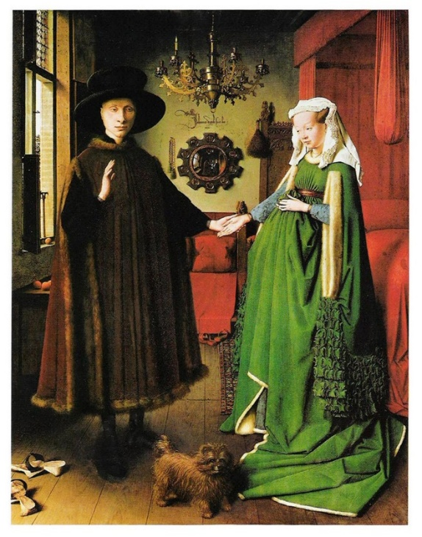

a) As diversas manifestações da cultura renascentista na Europa ocidental, entre os séculos XIV e XVI, estiveram relacionadas à criação de novos valores e práticas sociais que se confrontaram com aqueles da sociedade medieval. Cite dois aspectos da cultura renascentista que justifiquem a sua importância para o início dos Tempos Moderno

**3. (UERJ)**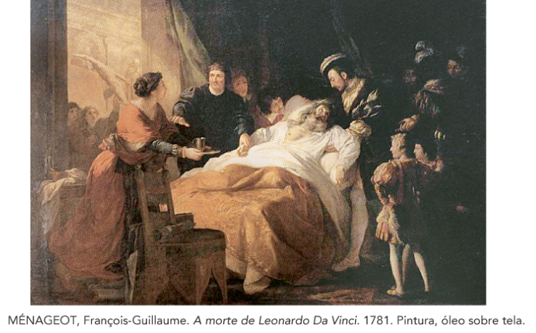

Na tela que representa o leito de morte de Leonardo Da Vinci, encontra-se o rei da França, Francisco |, que acolheu o gênio renascentista em um dos castelos reais de 1516 até 1519. Identifique a prática adotada por monarcas como Francisco |, ao acolherem artistas como Da Vinci. Indique, ainda, duas características culturais desse período.

**4.** O Renascimento cultural e científico aconteceu em um contexto histórico favorável, uma burguesia ascendente e com vontade de impor seus princípios, reis que aumentavam seu poder de soberania e influência e o comércio em pleno florescimento. Mudanças, portanto, nos níveis social, político e econômico. Apresente, em um texto de 8-10 linhas, como esses fatores influenciaram o movimento Renascentista.

_________________________________________________________________________________________________________________________________________________________________________________________________________________________________________________________________________________________________________________________________________________________

_________________________________________________________________________________________________________________________________________________________________________________________________________________________________________________________________________________________________________________________________________________________

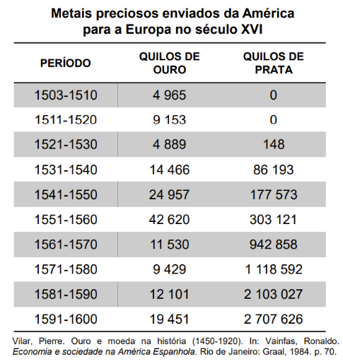**5.**

a) **Quanto ao trabalho:** Na colonização da América os espanhóis utilizaram‐se de dois sistemas para enquadrar o trabalho dos índios. Dê o nome e explique como funcionava cada um desses sistemas.

b) **Quanto a administração:** Como estava estruturada a divisão e administração do território correspondente à América espanhola.

c) Relacione os dados ao lado às informações que você deu nas questões a) e b).